**目 录**

**神经网络偏置相关总结** 2

**实验结果记录** 3

**Without bias** 3

**Local_bias** 4

**Global bias** 4

**波变量** 6

**6.19波变量和偏置RBF测试(不行不行，期望值本来就很小，那误差小不是很正常？不能看角度，要看位置)** 8

**6.22改进波变量** 10

**6.22 另一组测试** 13

**6.23 采用PD控制器** 15

**6.24.2023** 16

**6.30.2023** 18

**7.3全部重新测试，以上实验结果大部分作废** 20

**1.实验环境**： 20

**2.实验结果** 20

**减少波反射的新框架，时变时延** 23

**7.2 时变时延测试** 23

**7.4 仿真测试** 23

**1.实验环境**： 23

**2.实验结果** 24

**遥操作框架图片** 27

**公式推导** 28

**神经网络偏置相关总结**

相比于其非线性参数化网络，RBFNN有更快的学习速度，但是同时也有一些缺点：（1）为了获得更好的逼近性能，需要增加每一个输入通道的隐藏层节点，这会使隐藏层节点数量以多项式增长；（2）同时隐藏层节点的数量会随着输入向量的维数成指数增长，这对计算机来说是一个巨大的负担。通常对于机械臂，RBFNN的输入维数为5n,其中3n为状态信息（位置，速度和加速度），2n为误差（位置误差和速度误差），n为机械臂的自由度。（3）当输入偏离RBFNN的近似区域时近似将会失效。

控制律：

权值更新律：

注：在RBF神经网络的权重学习过程中，纯阻尼是一种用于控制权重更新速度的技术。它是指在权重更新公式中增加一个阻尼项，以减缓权重的更新速度，从而避免过拟合和震荡现象的发生。

**Remark**: ，（这种修正方式可以增加RBFNN的鲁棒性，但是之前传统的都是直接加一个纯阻尼项，降低了近似的性能，所以这个缺点被这种离散的修正方式纠正了）如果上限值选择过大，即大于理想权重，那么实际权重将会漂移到一个很大的值，这样将会出现一个**高增益的振荡控制器**。

**实验结果记录**

**Without bias**

采用C(q,dq)的逼近误差：

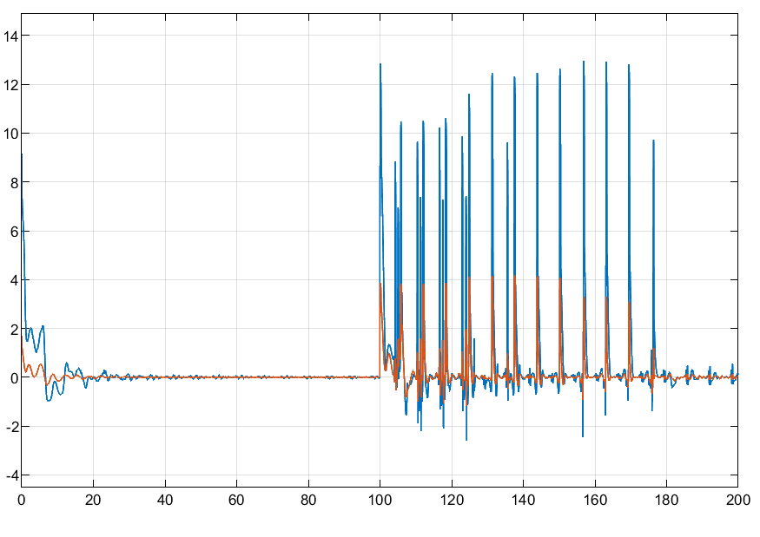

dqr=dq=K1*e

采用C1，即C(q,dqr)的逼近误差：

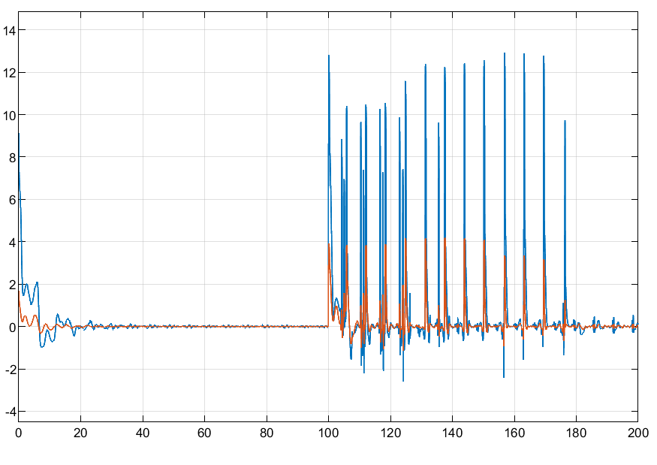

误差太小，所以没啥区别。

误差有点大

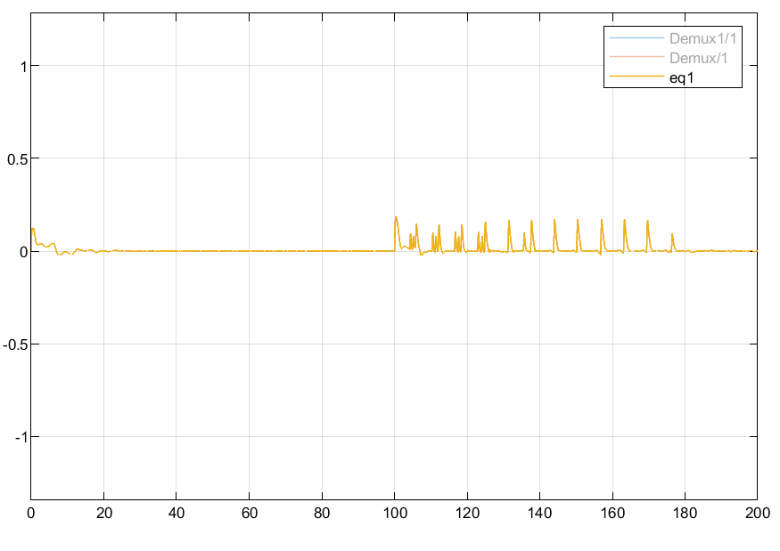

**Local_bias**

逼近误差：

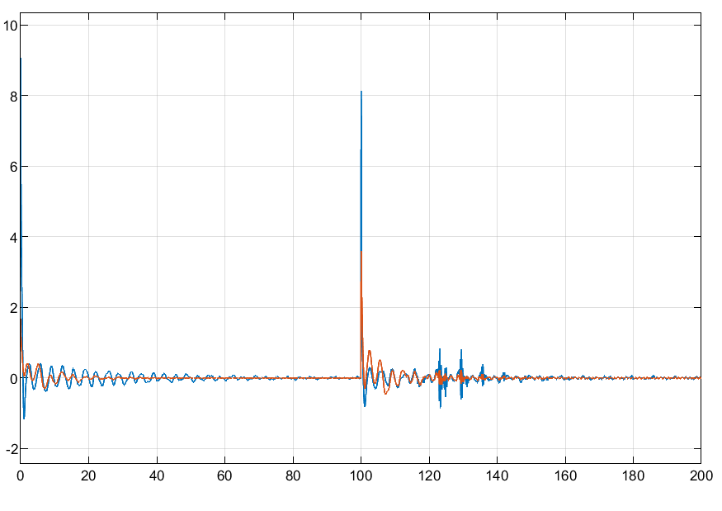

q1跟踪误差：

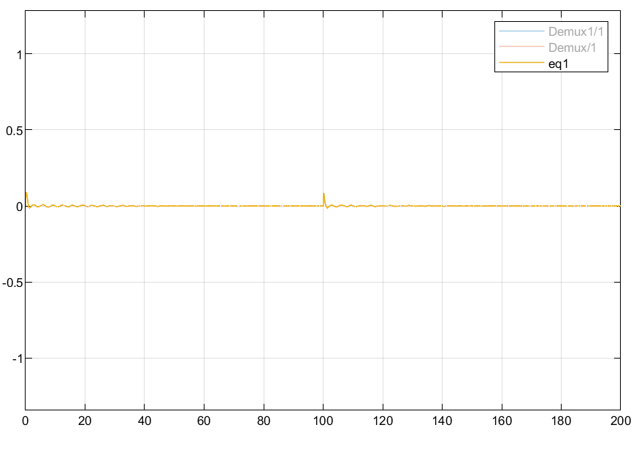

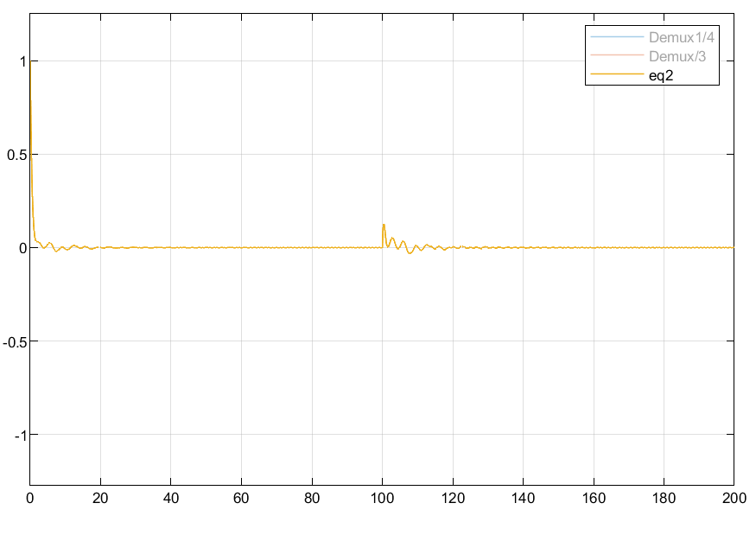

对比发现明显改善。

**Global bias**

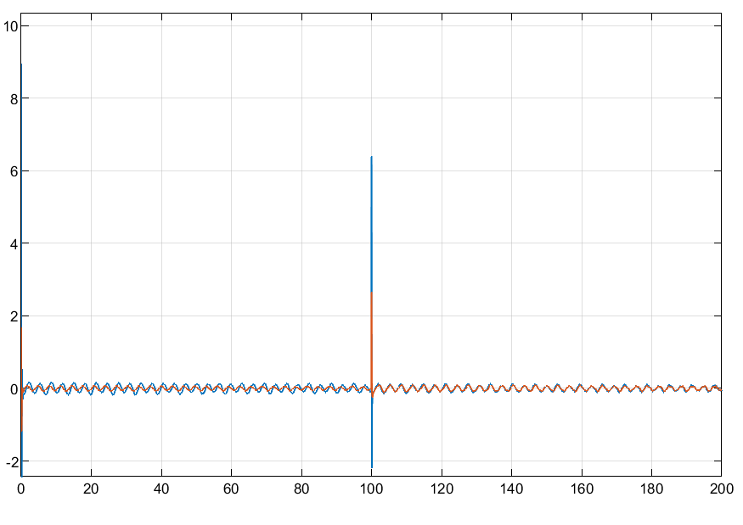

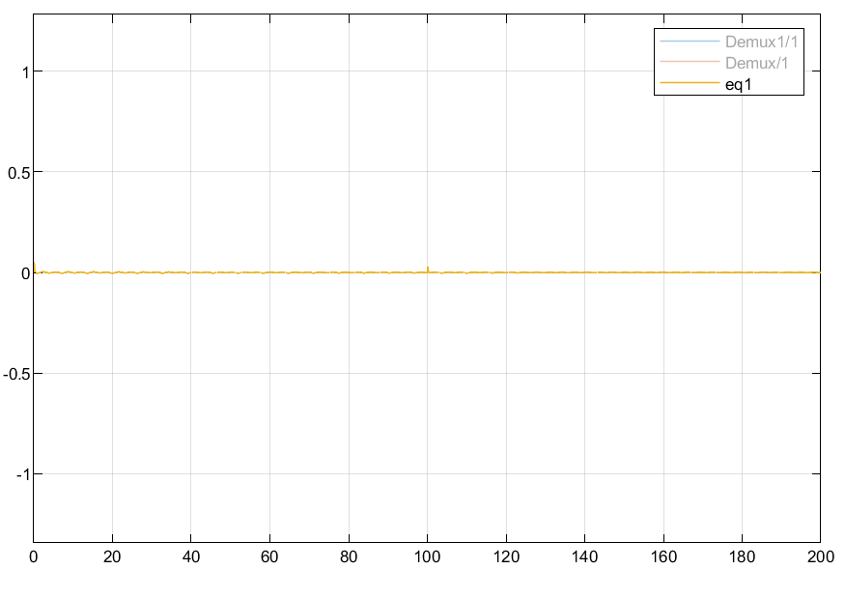

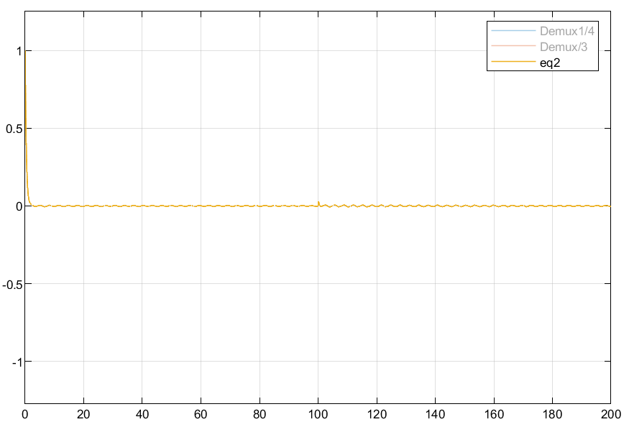

**波变量**

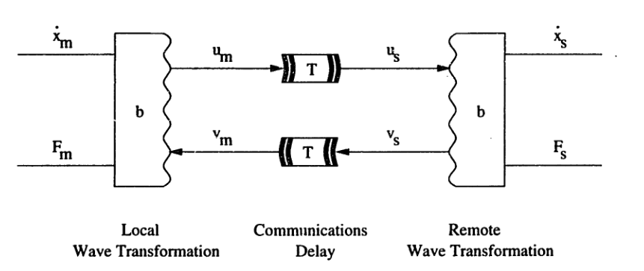

Wave book P124

**请注意，这并没有指定或限制是否将力或速度视为任一侧的输入或输出。事实上，任何组合都是可能的，我们稍后使用这种灵活性来设计替代配置，让人想起第 3.2 节中所做的选择。本质上，通信既充当阻抗又充当导纳，具体取决于周围的元素。**

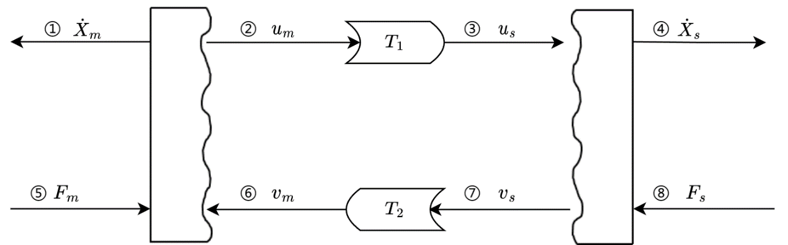

①④②⑦都是**端口输出**

①  ④

② ⑦

③⑥是端口输入

③ ⑥

其中⑤和⑧属于外部给定，只是和中间的转换环节存在如下一些关系：

联立①②得到⑤，联立④⑦得到⑧

⑤ ⑧

**原始波变量转换结构**

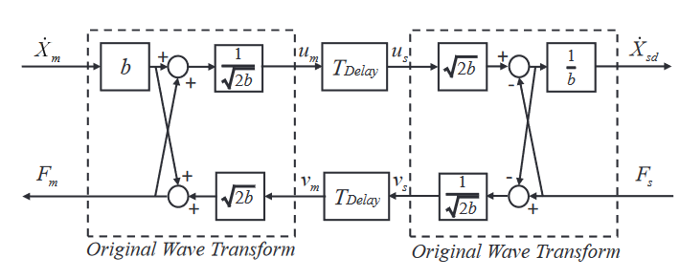

转换公式为：







整个系统是无源的，但是等式右边的第二项是恶化系统透明性的失真项。

**无源性的定义**：



根据散射理论，当遥操作系统的通信环节存在时延时，该系统为有源系统，将会影响系统的稳定性，可以通过波变量做能量转化以保持无源性。

**波变量的无源性证明：**

由定义可知： 

而且有：**(式（5）对于Xm为端口输出，但是不影响后面证明。)**



（**对于Origin Wave**）：



由于通信通道的存在的时延，于是有：



而且（前向波提供功率，后向波消耗功率）

于是communication channel中的功率可以描述为：



其中表示从主端到从端前行波的时延，表示从从端到主端波的时延根据式（4）无源性的定义，系统的无源性取决于二端口的输入矢量与输出矢量的内积，当二端口的输出相对于与输入存在时延，和的内积可能为负值。因此，通信通道可能会违反无源性，影响系统的稳定性。但是通过波变量进行能量转换后，无源性的条件可以变为：



对比式（4）和式（8）可以知道，当遥操作系统中存在时延时，临时产生的功率会被存储在传输波中，这不会改变系统原来的无源性。所以当使用波变量时，选择合适的参数可以保证系统在任意时延下的无源性，从而保证系统的稳定性。（**利用波变量方法，通信通道成为临时能量存储元件。因此，当使用波变量传输信号时，遥操作系统可以保持无源性并在任意时延内保持稳定，但这都是在常时延的情况下！**）临时存储的能量可表示为：



**利用散射理论证明遥操作系统的无源性**

**如果散射范数小于一，那么双边遥操作系统就是无源的，即。散射矩阵定义如下：**



其中混合矩阵定义如下：



**6.19波变量和偏置RBF测试(不行不行，期望值本来就很小，那误差小不是很正常？不能看角度，要看位置)**

测试环境：波变量结构采用Laurence Bate的减少波反射的结构；偏置RBF测试三种,仿真时间为200s；波阻抗b为1，主端角度如下，第五个关节为正弦。

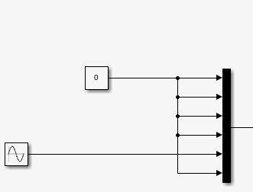

①**withou_bias**

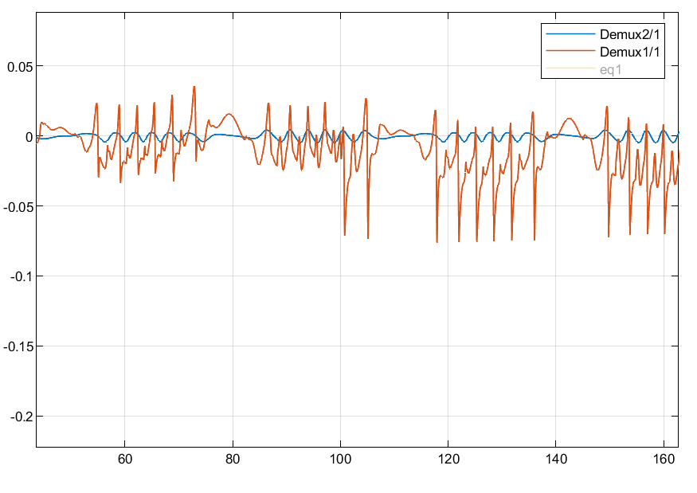

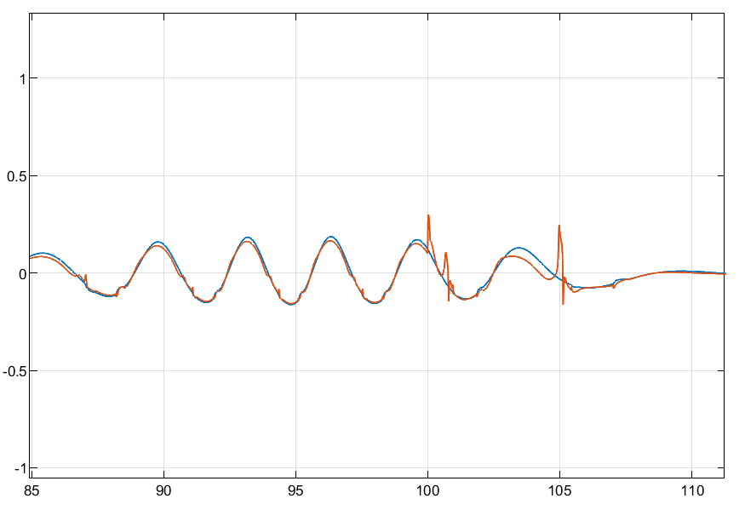

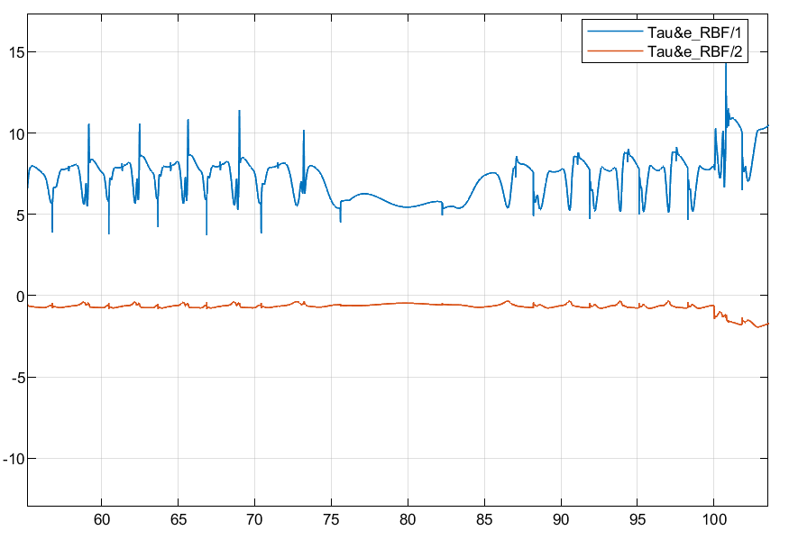

发现位置跟踪效果不是很理想，毛刺非常的多，而且q1的输出力矩根本不能用，变换太大。

②**local_bias**

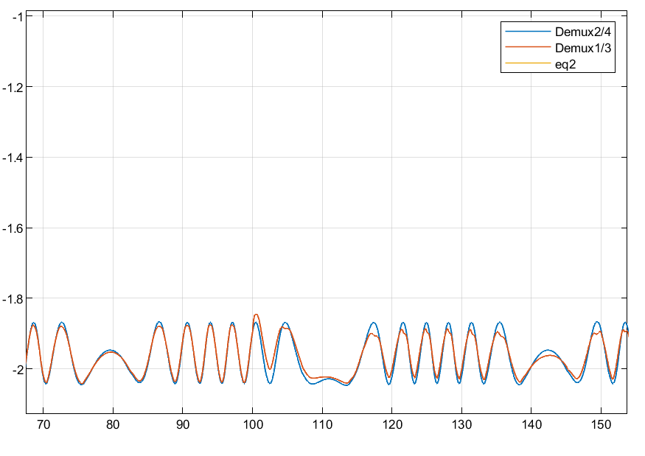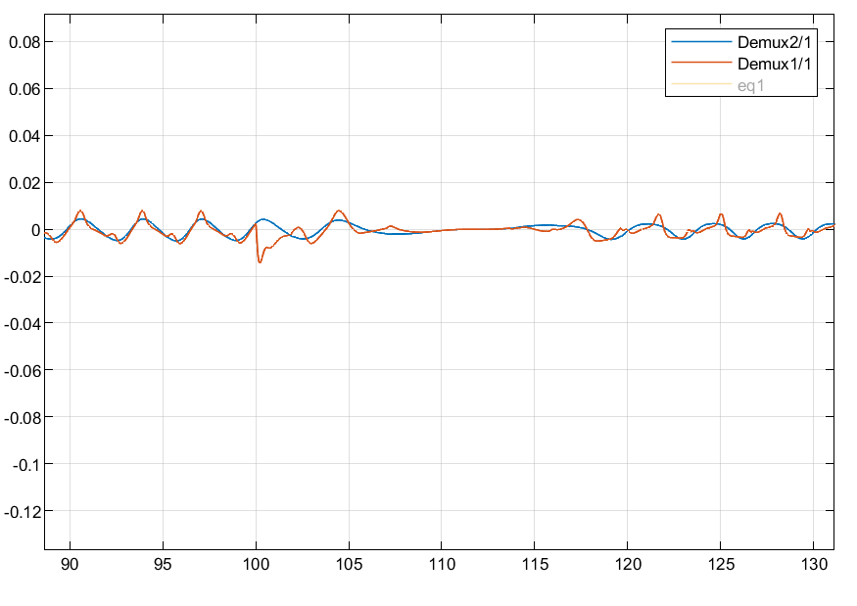

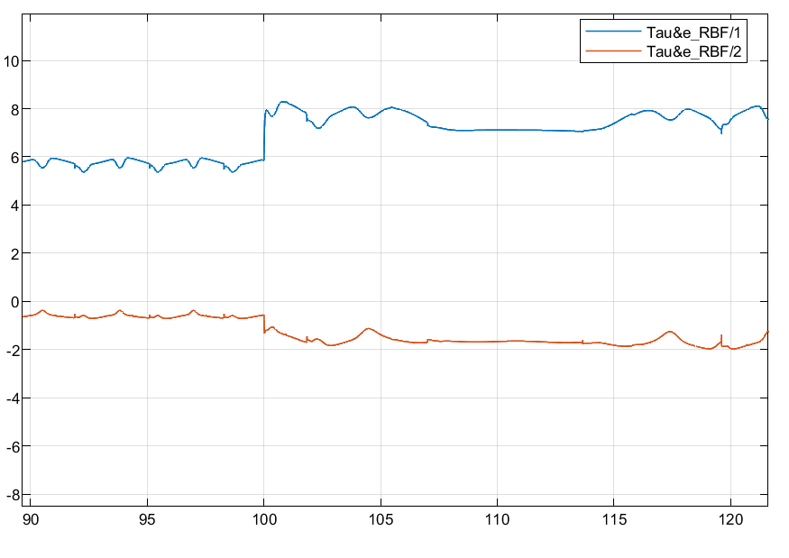

采用局部偏置后，性能明显改善。

**②采用原始波变量框架，local_bias**

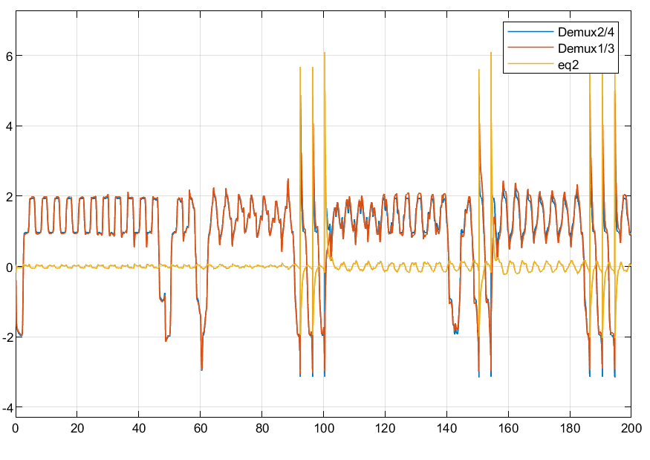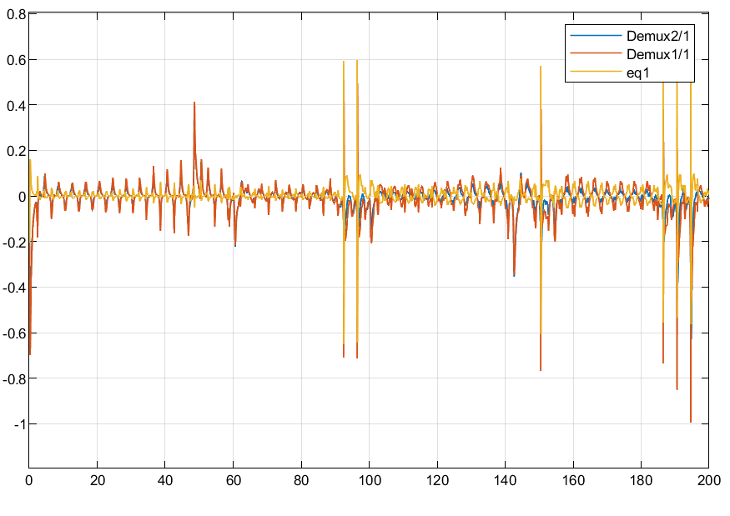波阻抗b=1，效果其差，虽然感觉是参数的问题。但是不知道怎么调。

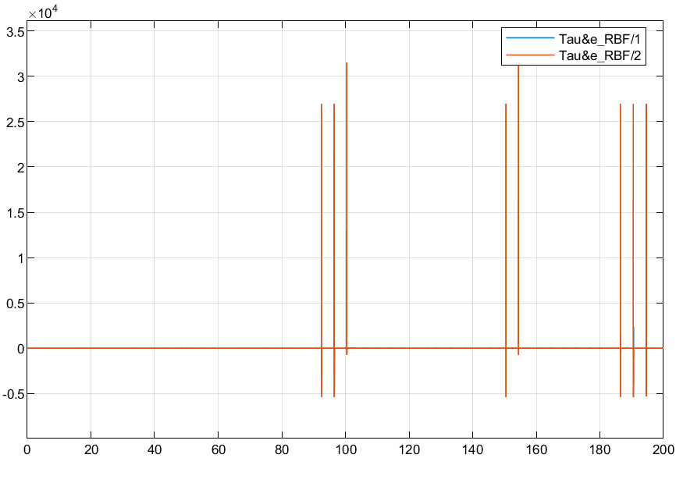

**于是我再试试b=0.5，看看有何变化。q2改善很多，但是q1改善不过，力矩也有改善，少了一些突起。**

**6.22改进波变量**

**主端角度输入：**

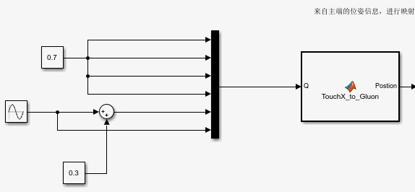

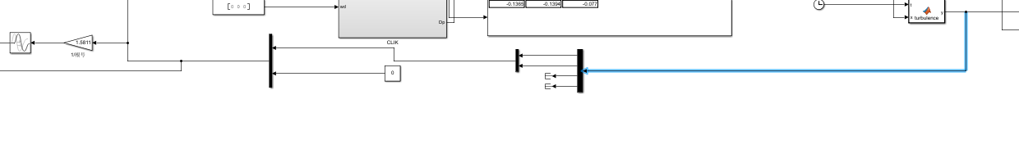

**!!!我在t>100s的时候一直都在给力矩，反馈力，感觉这不合理啊！**

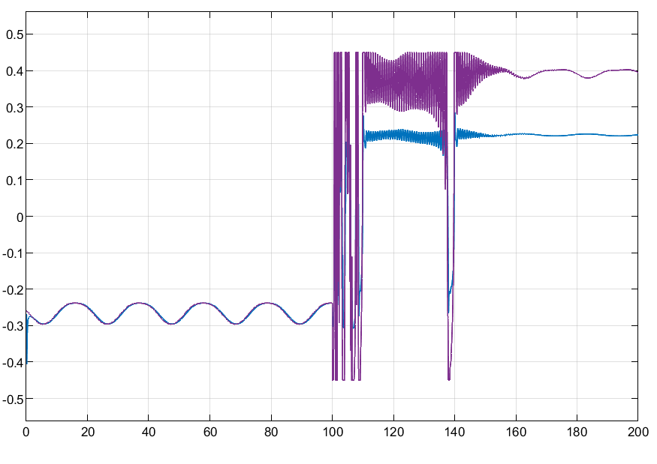

图 1 b=0.5,local X方向的跟踪情况

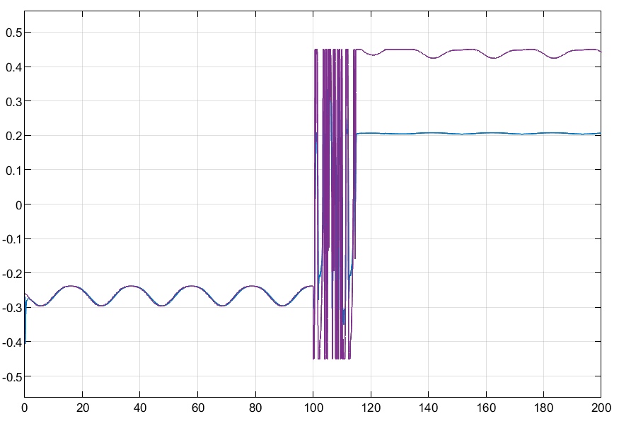

图 2 b=0.5,without X方向的跟踪情况

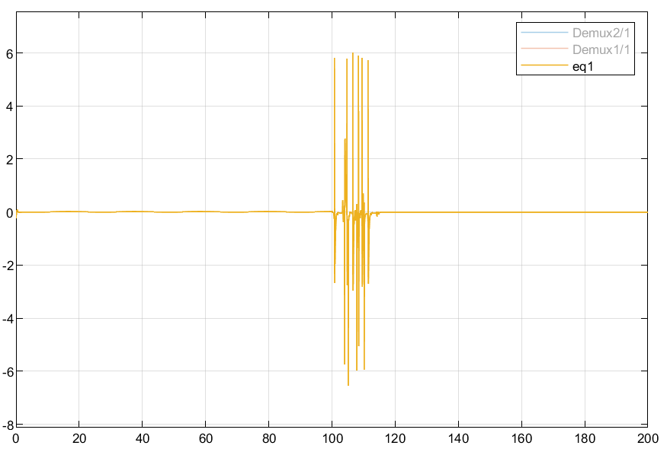

图 3 同2，关节一的跟踪误差

**分析：**

**Y,Z**的情况也是如此，就是当我在100s的时候加入外部干扰，会出现非常大的偏差，据我观察是因为采用波变量，在t=100s时较大的负载力矩加入Fs，导致从端的Fs传输到主端有很大的波动，进而影响dot_Xsd，那么在做空间映射的时候就会出现非常大的波动。因为从下面的公式你可以看到，如果Fs力矩一下子从0到有，那这种突变，加上延时，b又比较小，那么dot_Xsd就会突然变得很大，一积分，比如Xsd原先是0.2，然后突变到0.4，CLIK模块是没办法进行逆解运算的，这样会解出误差非常大的运动学逆解，这不是我们想要的。



**当我把b换成10的时候，结果不能看，如图四**

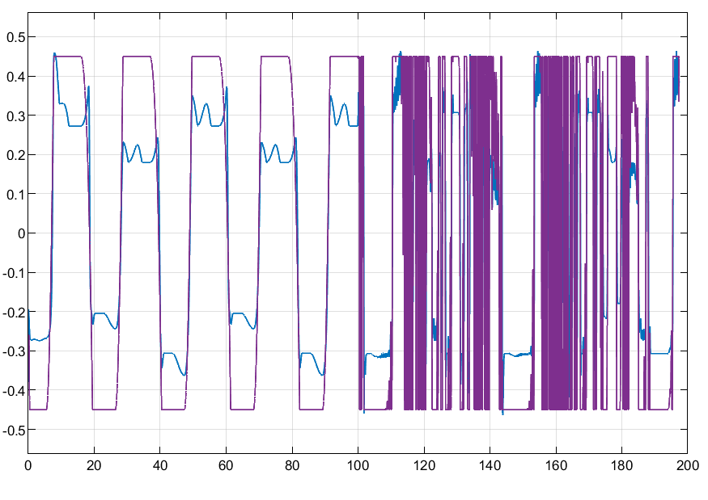

图 4 without b=10,X跟踪曲线

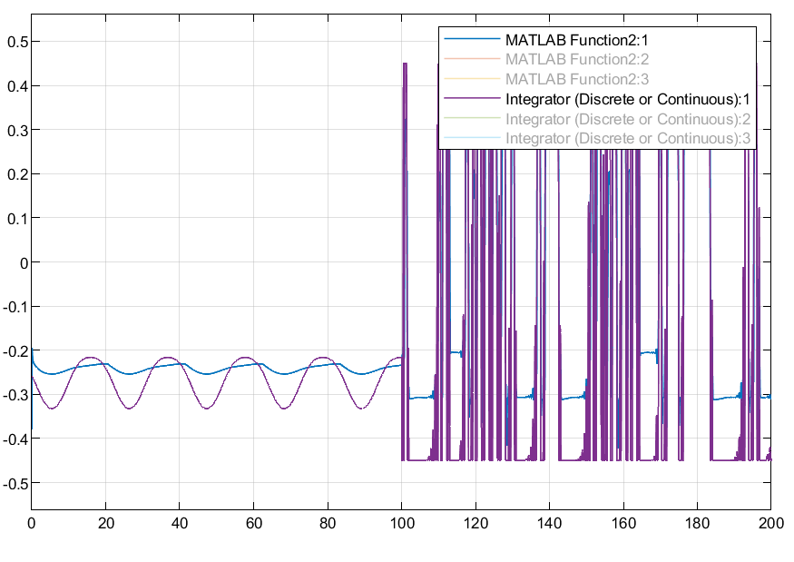

图 5 同4，但b=0.2

以上结果的输入均是第一张的图的输入情况。

**6.22 另一组测试**

**输入: 力反馈为0，自由运动，注意！！！只有第五个关节在运动，NN[-1:1:1,** 最后一个**-0.5:1:1.5]**

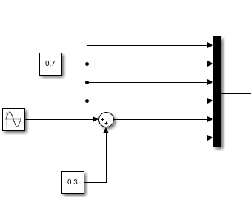

**结果：**

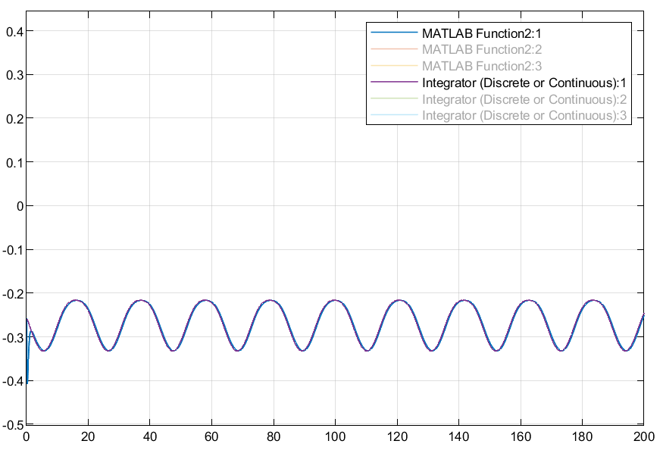

图 6 b=0.2,without X轴跟随情况，较好Y.Z也挺好，NN宽度b=1

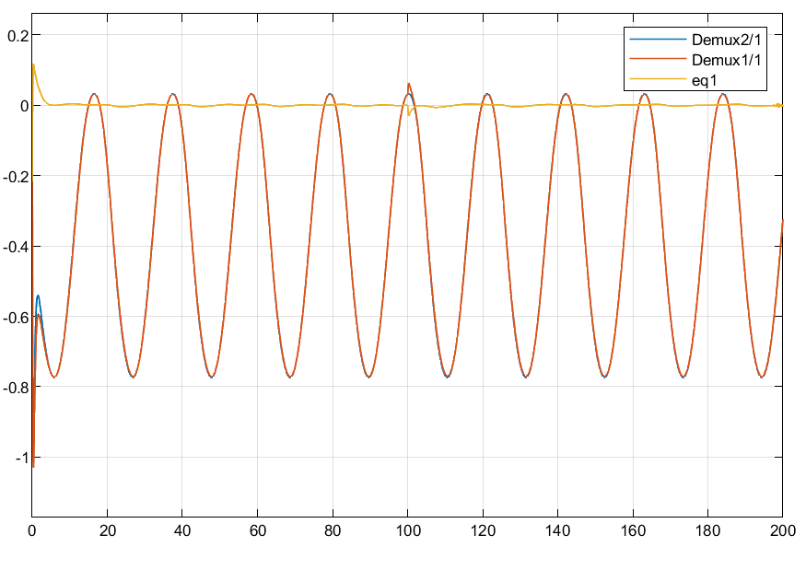

图 7 without q1的跟随情况

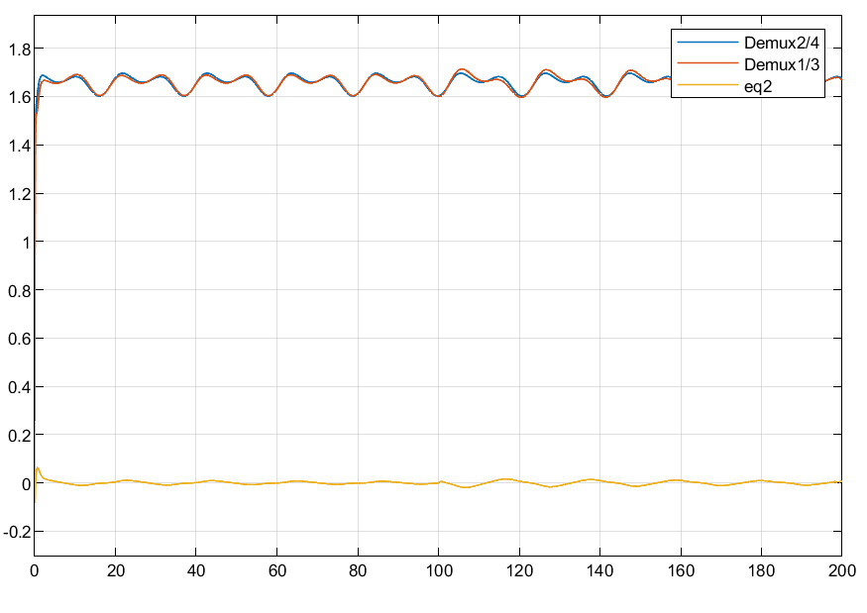

图 8 without q2的跟随情况

**分析：只是在t=100处稍有波动，很快就抑制住了。**

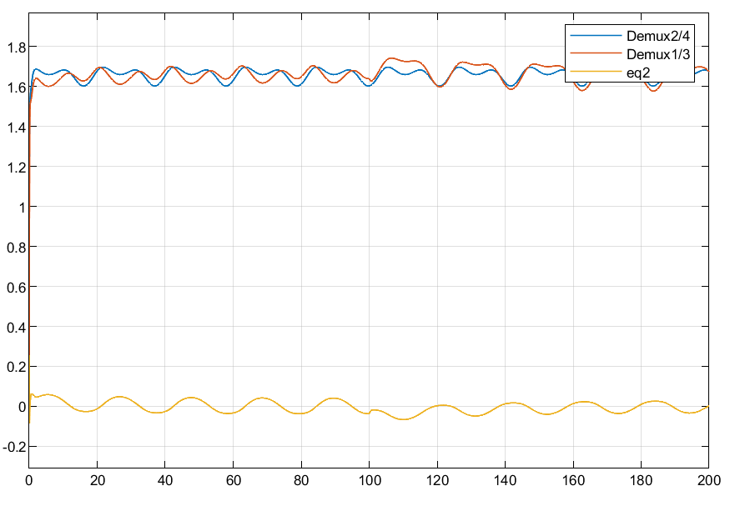

图 9 偏离映射区域的local

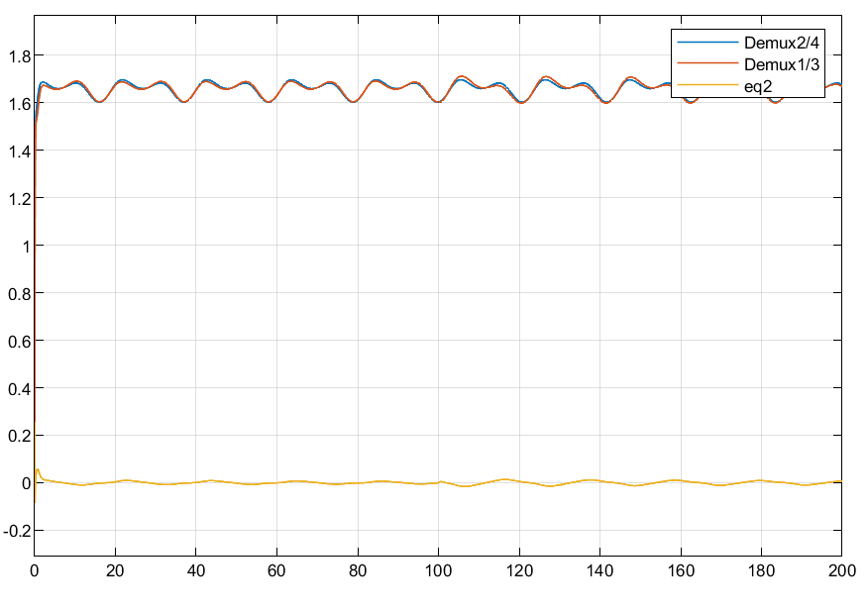

图 10 local q2跟随

**6.23 采用PD控制器**



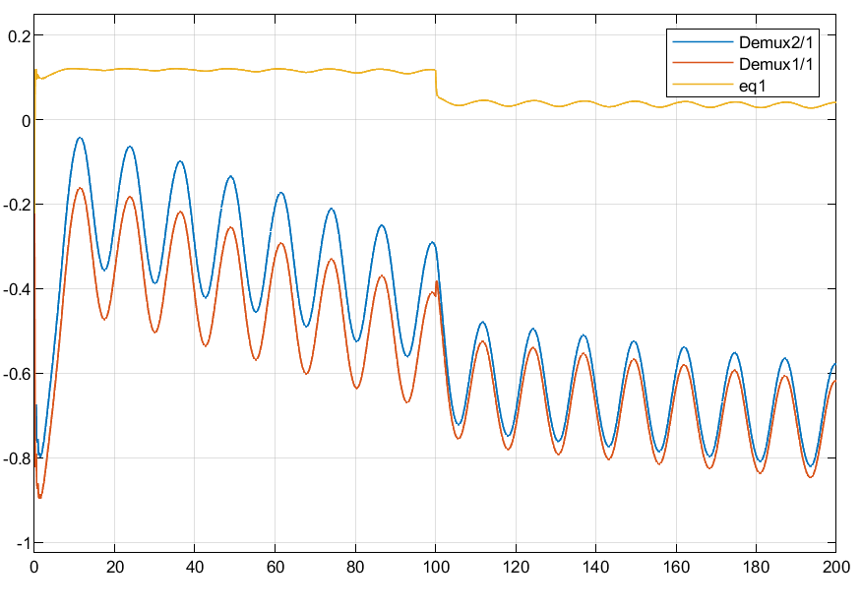

图 11 同7一样，without,只有PD控制器

在实际应用中，机械臂的参数是未知的或随时间变化的。而且，由于环境的变化，环境力是未知的。因此，在主从端使用简单的PD控制器并不能提供良好的跟踪性能。如果靠增大PD的增益来获得更好的跟踪性能将会增大控制信号或可能导致执行器饱和或稳定性问题。

**6.24.2023**

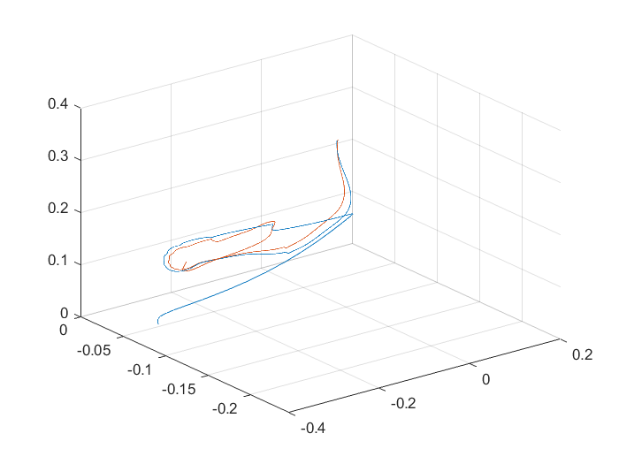

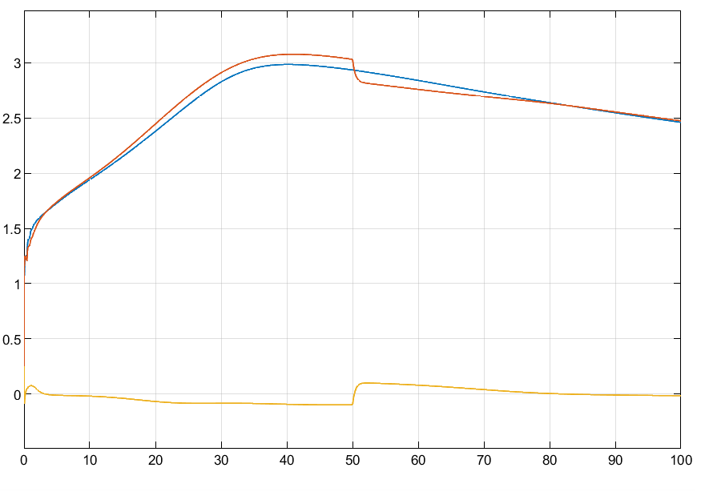

图 12 without_bias b=0.2

虽然可以增大K1来更好的跟踪或者抑制扰动的作用，但是这样显然不是最好的选择。因为采用较大的控制增益可以使系统对输入信号的变化更为敏感，从而更快地响应和跟随期望输出。这可以提高系统的动态性能，使系统更加迅速地达到稳定状态，但是当控制增益过大时，①系统可能会变得不稳定，产生振荡或不受控制的行为，对于一些精确控制的应用是不可接受的。②增加系统的能耗。

利用带偏置的RBFNN可以很好的跟踪，而且对于扰动可以非常快速地抑制，而且也不需要较大的控制增益，这是比较好的选择。

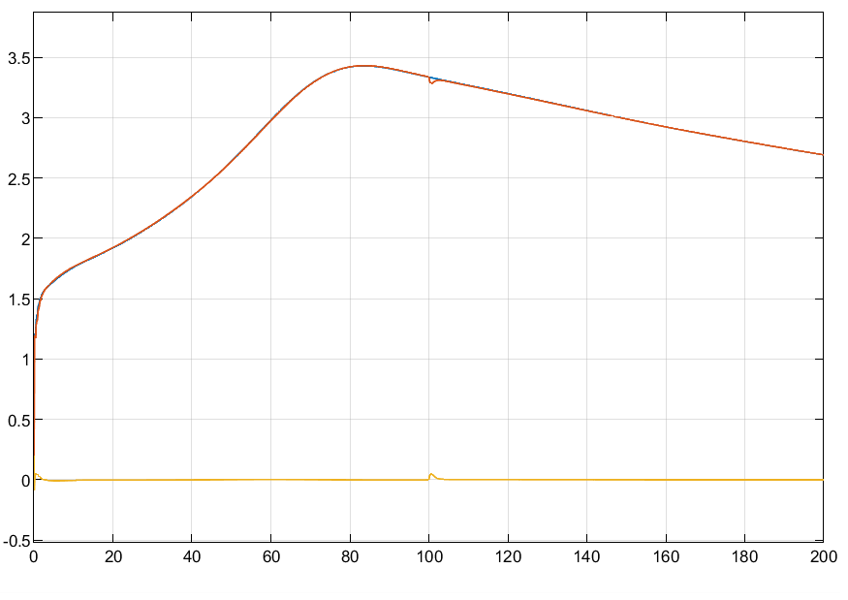

图 13 local_bias 其他参数同12

**6.30.2023**

利用TouchX实物进行测试

问题：

由于手抖，不可避免的出现一些曲线抖动

解决：

信号滤波：应用数字信号滤波技术可以减少抖动对输入信号的影响。通过采用滤波算法，可以平滑输入信号，并去除高频抖动部分，从而降低曲线的波动。

（1）缓慢移动，使X轴从最远端移动到最近端，得到跟踪曲线

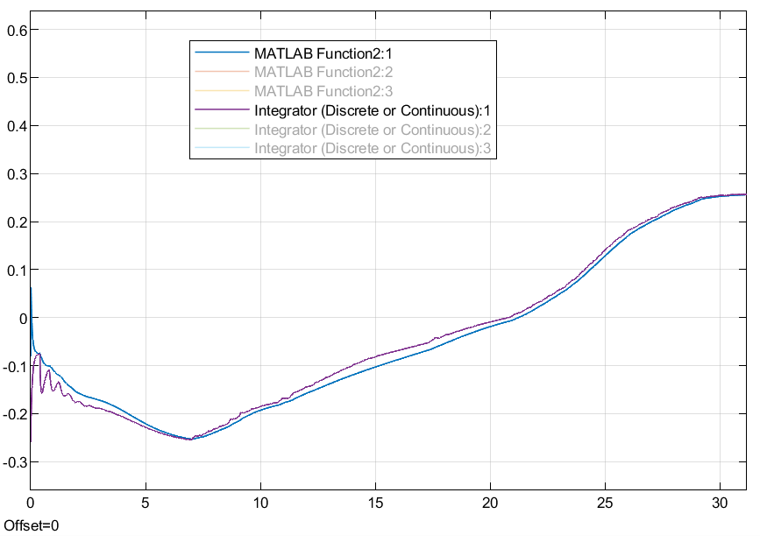

（2）Y轴移动

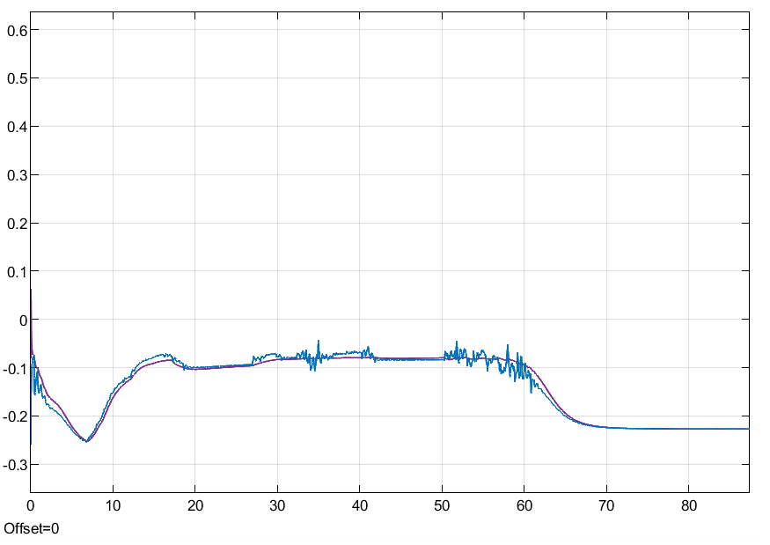

**7.3全部重新测试，以上实验结果大部分作废**

**1.实验环境**：

①主端输入角度：

②波阻抗：

③通讯通道: 改进型波变量框架 固定时延：0.2s

④CLIK逆解学习步长：200

⑤从端控制器：local controller

⑥负载干扰：

**2.实验结果**

**左图：CLIK求解出的Xs与Xm**

**右图：波变量传输两端Xs与Xm**

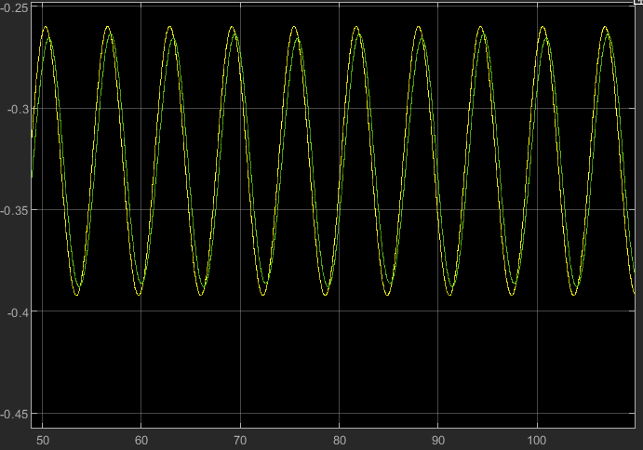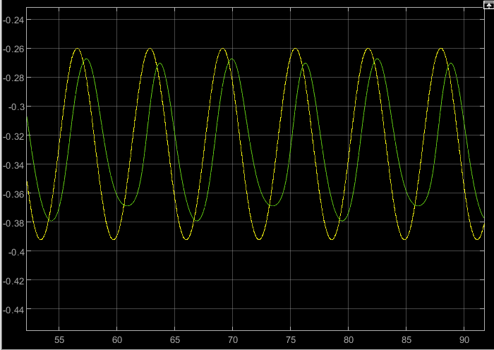

X轴的跟踪情况

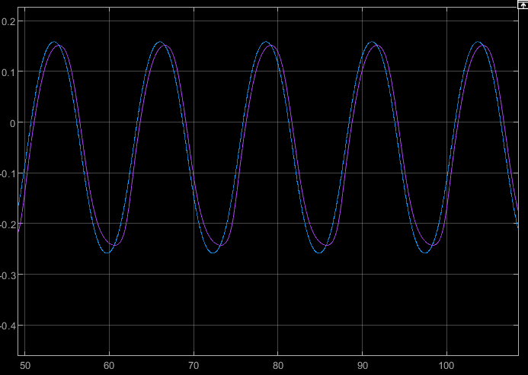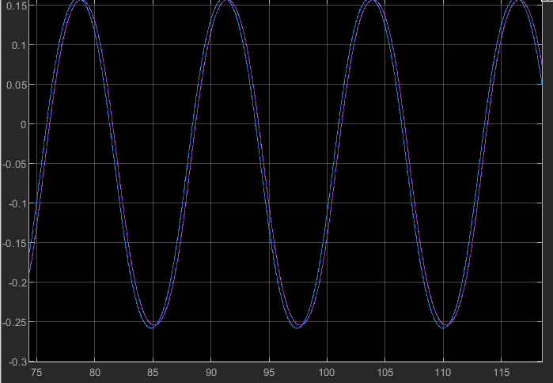

Y轴的跟踪情况

图 16 Z轴的跟踪情况

关节角跟随情况：

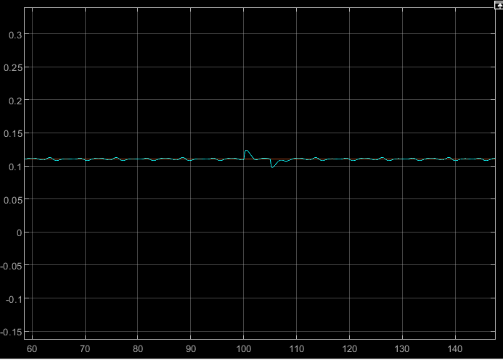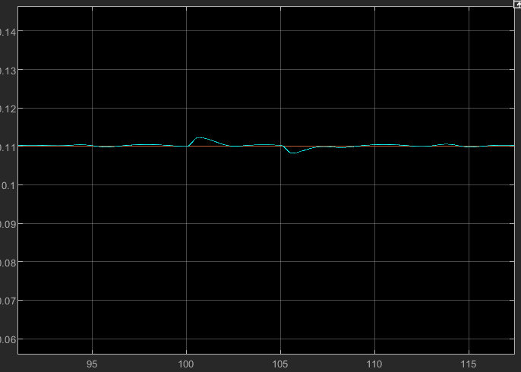

Z轴的跟踪情况

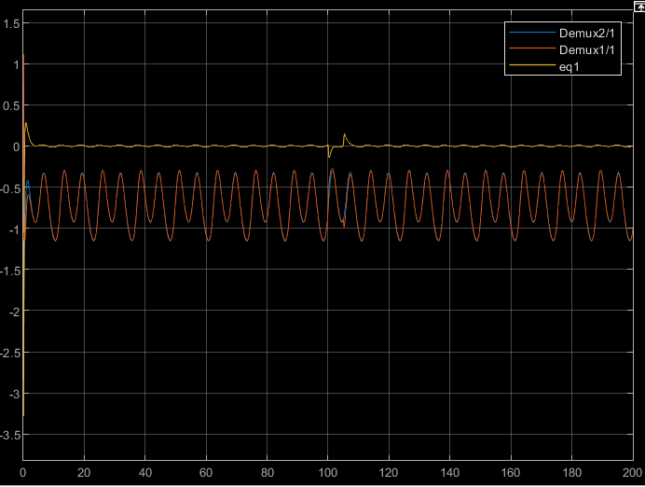

图 17 第四个关节角跟随情况

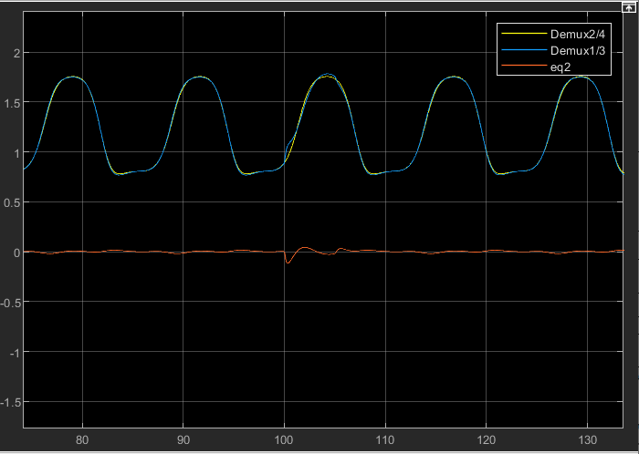

图 18第六个关节角跟随情况

力反馈情况，失真比较厉害

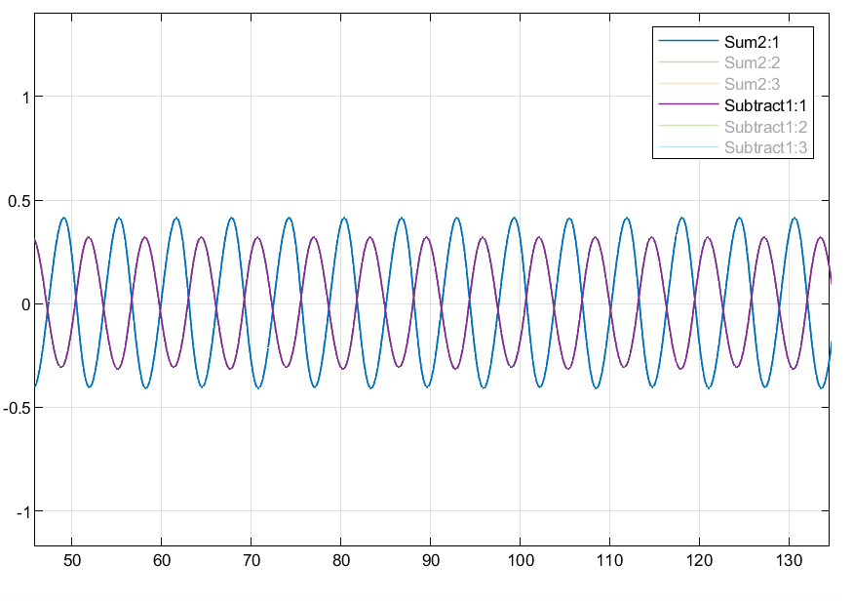

**7.6 关于2018的新框架**

参数：b=180,K=0.002,alpha=300，T=0.5，输入和7.2的一样

X的力反馈，已经算很好了

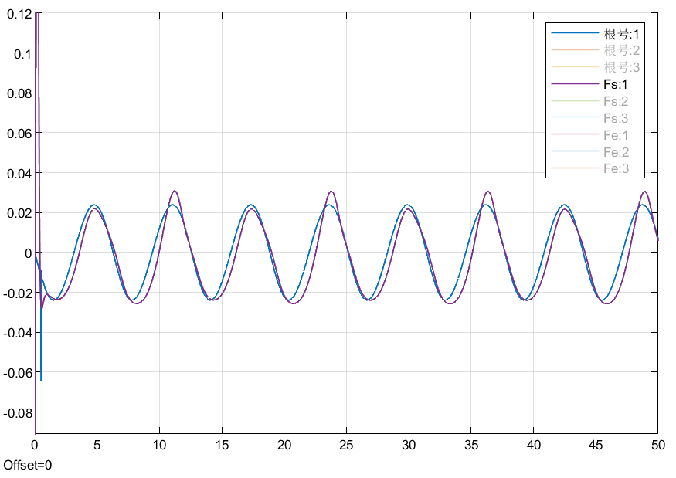

Xm和Xsd

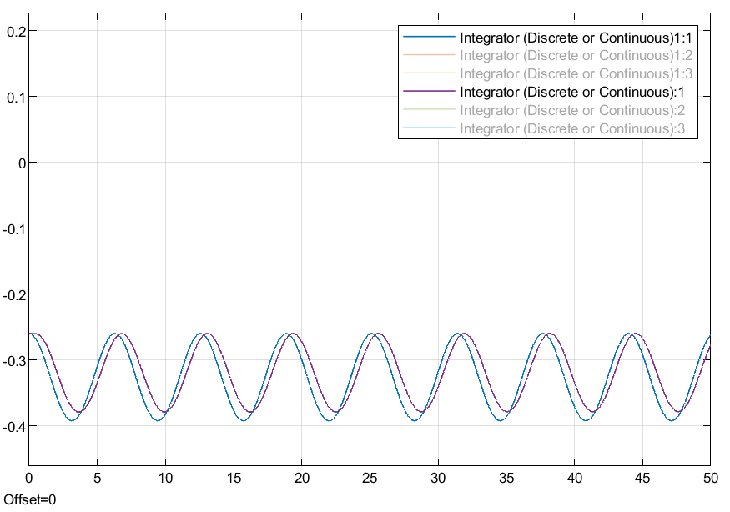

当变成**时变时延**T，就会恶化，时延越大越差：

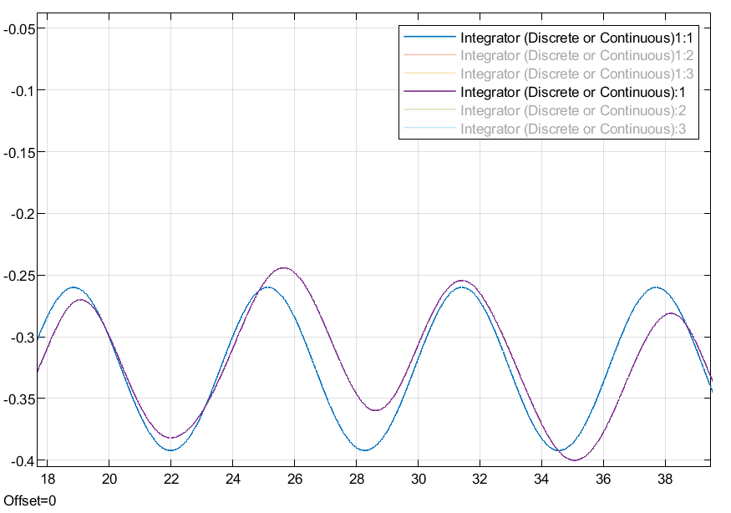

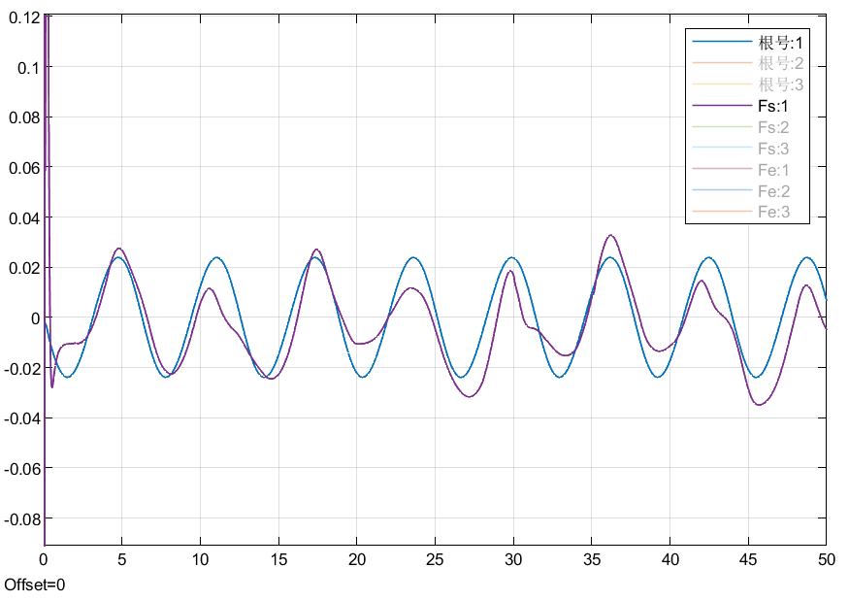

！！！**以上结果均为定常时延，没有特别说明的话**

**减少波反射的新框架，时变时延**

**7.2 时变时延设计**



图 19 设计的时变时延

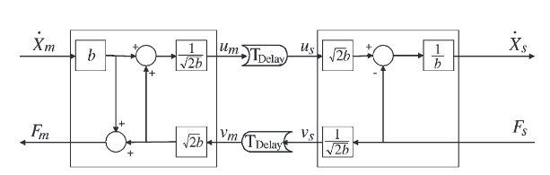







**7.4 仿真测试**

**1.实验环境**：

①主端输入角度：

②波阻抗：

③通讯通道: 改进型波变量框架 时变时延如下图：



④CLIK逆解学习步长：200

⑤从端控制器：local controller

⑥负载干扰：

**2.实验结果**















**遥操作框架图片**

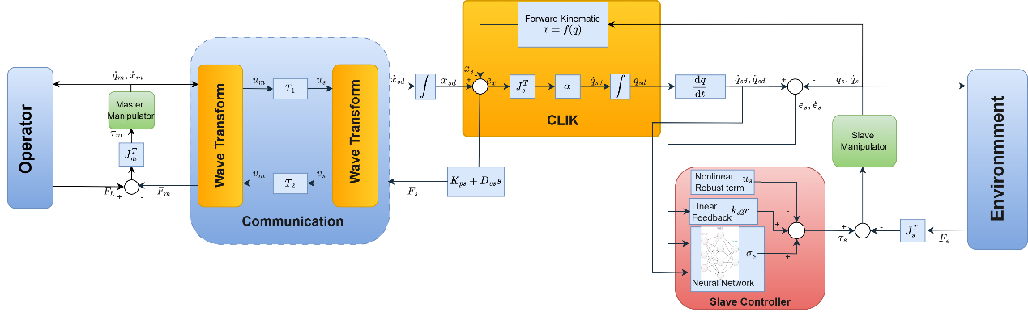

图 20 Control scheme for nonlinear teleoperation manipulators

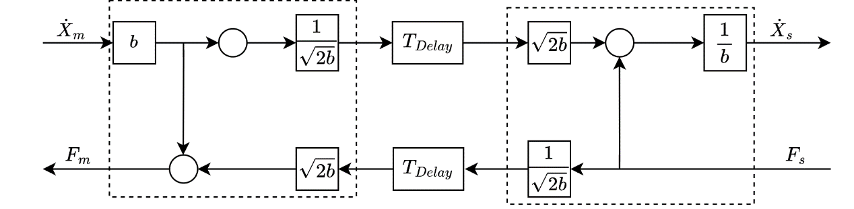

图 21 Communication Channel Structure

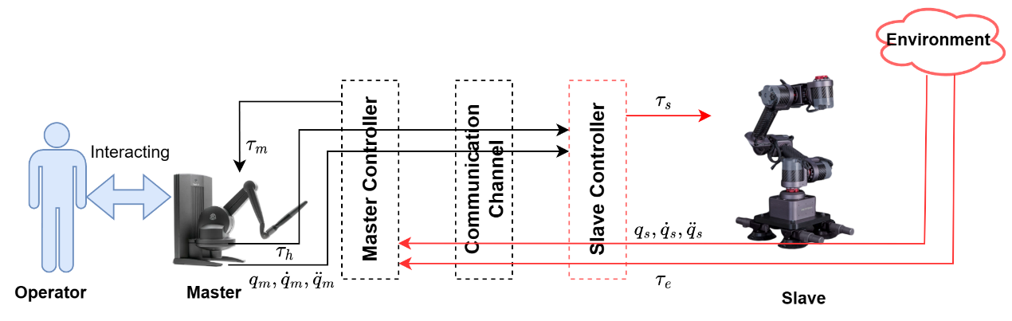

图 22 Bilateral teleoperation architecture

**公式推导**





一般非线性主从机器人的动力学方程可表示成如下：



**控制器设计**

考虑如下的从端机械臂动力学：



定义跟踪误差：



引入虚拟误差项：





其中为正定矩阵。

定义：



用替换等式（3）中的，得到：



其中包括动力学参数的，最后一项为负载扰动（环境），在实际系统中通常是未知的，可以利用RBFNN的万能逼近特性进行近似。

于是有：



根据式（5）可设计控制律如下：



其中，，是最佳逼近误差，可以通过增加神经节点的数量将其减小到任意微小值。，是很小的未知正常数,为针对RBFNN估计误差,外部扰动，摩擦的鲁棒项。

但是由于理想权值未知，所以需要对其进行估计，则控制律修改如下：



其中。

将（7）式代入（5）式，有：





**稳定性证明：**

选取Lyapunov函数如下:



接着对微分并代入式（8）得到：



因此，用于在线实时估计 RBF 神经网络参数的自适应律可以设计为：



其中为学习率，是一个很小的设计参数，用来改善自适应RBF神经网络的鲁棒性，防止权值漂移。并且对于鲁棒项可以设计如下：



将（11）式代回（10）式，有:



对于，



于是，



如果满足：



那么，



因为，，那么是有界的，证明和都是有界的。并且，当时，根据Lasalle不变性原理，从端子系统渐进稳定。因此，并且随着，。

**对NN输入稍作修改：**

从上面可知，用来逼近，一般的论文中网络输入，此时输入维数为，为机械臂的自由度，若机械臂为六自由度，维数就是30，那么隐藏层节点数就为，是每个通道中的隐藏节点数，对于计算机来说这是巨大的负担。于是对输入进行修改，令，此时输入维数。

**进一步修改：**

将中的用代替，逼近非线性函数如下，其中



定义残差：



根据文献[1]的**Property 2**可以得到：



其中为的上界，为正常数，且是关于的克氏符（Christoffel Symbol），这里我们取等号用于后续的证明即可。

接着控制律（7）式可以写成：



再将控制器（18）代入（5）式，得到：



**稳定性分析：**

选取和（9）一样的Lyapunov函数并对其进行求导，代入（19）式得到：



因此，用于在线实时估计 RBF 神经网络参数的自适应律可同式（11）一样，而鲁棒项与（12）式一样。

将式（11）、（12）以及（18）代入（21）可得：



其中，并当满足下式时：



如果：



那么：



最终可以保证闭环系统的半全局一致最终有界。

为以指数的形式节省了RBFNN的计算成本

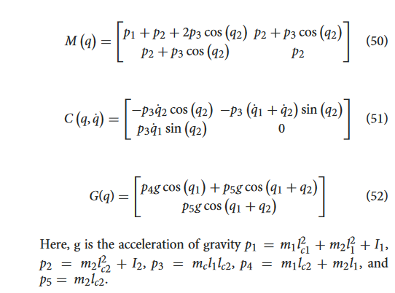

[1] KELLY R, SALGADO R. PD control with computed feedforward of robot manipulators: a design procedure [J]. IEEE Transactions on Robotics and Automation, 1994, 10(4): 566-71.